**Тест Кейс для документа «Разубоживание и потери» подсистема «Горные работы»**

***Сценарий №1***

**Цель теста:** создать документ «**Разубоживание и потери**»  
**Этапы тестирования:**

1. Открыть раздел **Горные работы**
2. Выбрать «**Разубоживание и потери**»

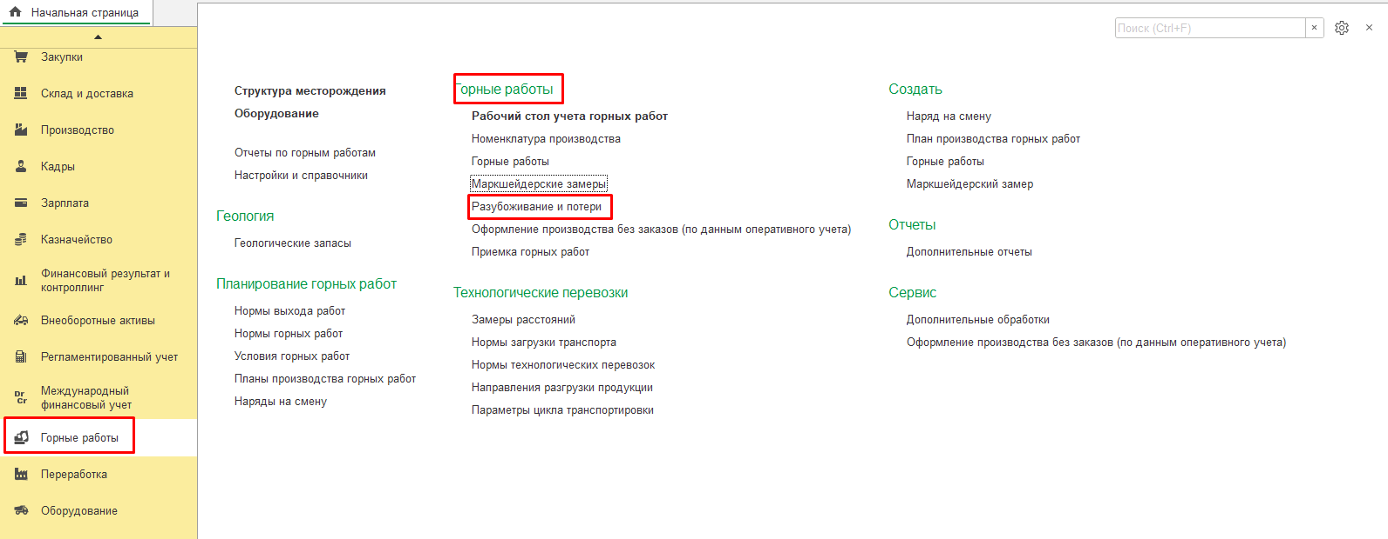

1. Нажать кнопку *Создать*
2. Во вкладке **Основное** выбрать **Организация** «Разрез "Полевой"»
3. Во вкладке **Основное** выбрать **Участок** «Горный участок №1"»
4. Во вкладке **Основное** выбрать **Вид данных запасов** «Факт»
5. Во вкладке **Основное** выбрать **Подразделение** « »
6. Во вкладке **Основное** выбрать **Ответственный** «Федоров Виктор Петрович»

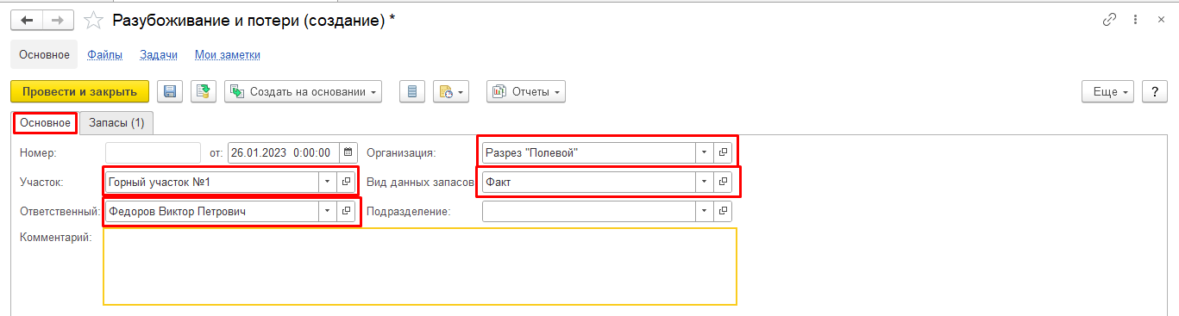

1. Во вкладке **Запасы** нажать кнопку *Добавить*
2. Во вкладке **Запасы** выбрать **Номенклатура** «Уголь»
3. Во вкладке **Запасы** выбрать **Характеристика** «ДР»
4. Во вкладке **Запасы** выбрать **Ед. изм.** «т»
5. Во вкладке **Запасы** выбрать **Горизонт** «Горизонт 0»
6. Во вкладке **Запасы** выбрать **Блок** «1-1-1У»
7. Во вкладке **Запасы** выбрать **Залежь** «Пласт № 34»
8. Во вкладке **Запасы** заполнить **Потери** «2,000»
9. Во вкладке **Запасы** заполнить **Разубоживание** «45 000,000»

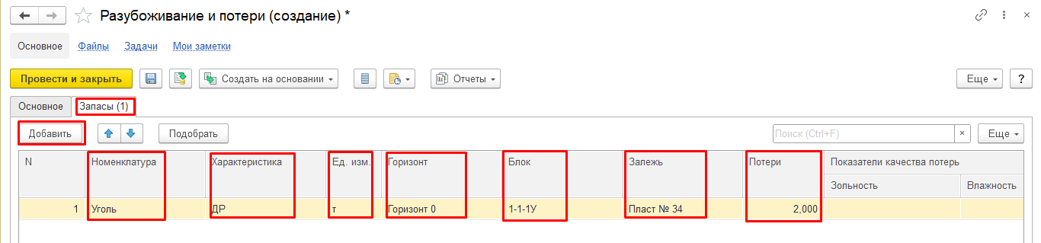

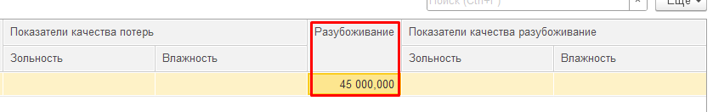

1. Нажать **Провести и закрыть**

**Результат теста:** документ проведен.

***Сценарий №2***

**Цель теста:** создать документ «**Маркшейдерские замеры**»  
**Этапы тестирования:**

1. Открыть раздел **Горные работы**
2. Выбрать «**Маркшейдерские замеры**»

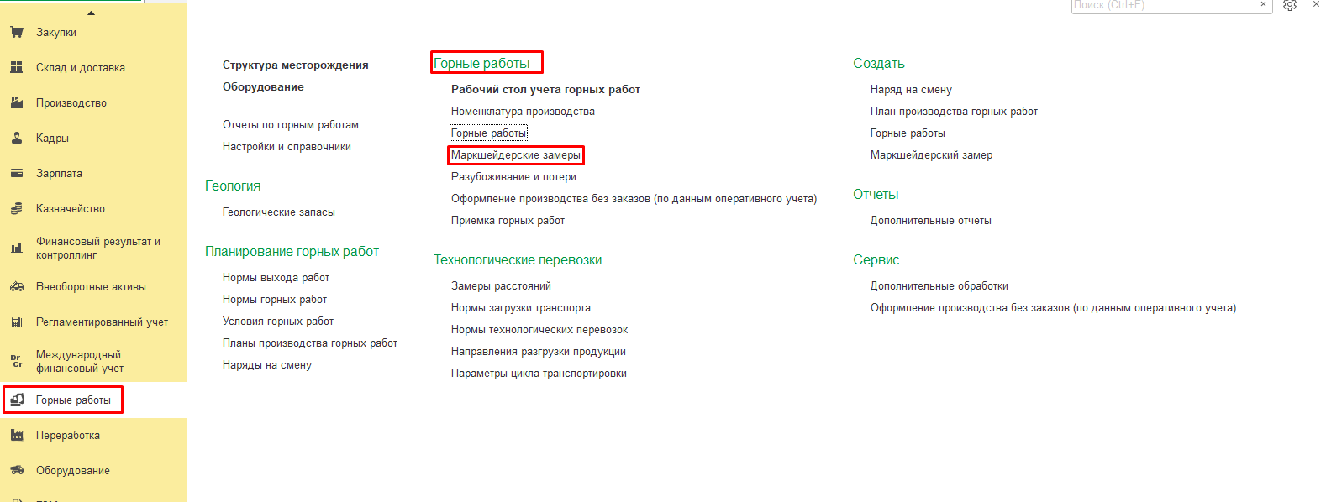

1. Нажать кнопку *Создать*
2. Во вкладке **Основное** выбрать **Организация** «Разрез "Полевой"»
3. Во вкладке **Основное** выбрать **Подразделение** «Горное управление»
4. Поставить 
5. Во вкладке **Основное** выбрать **Корректировка с:** «01.01.2021 0:00:00» **по** «15.01.2021 0:00:00»
6. Во вкладке **Основное** выбрать **Вид данных** «Факт»
7. Во вкладке **Основное** выбрать **Ответственный** «Федоров Виктор Петрович»

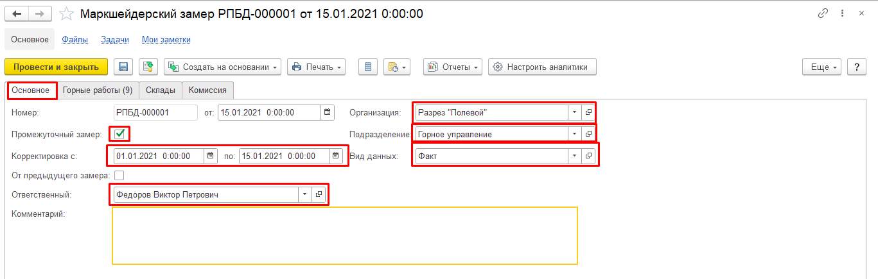

1. Во вкладке **Горные работы** нажать кнопку *Добавить*
2. Во вкладке **Работы** выбрать **Вид работ** «Добыча»
3. Во вкладке **Работы** выбрать **Оборудование** «560 Экскаваторы Komatsu PC400»
4. Во вкладке **Работы** выбрать **Участок работ** «Горный участок №1»
5. Во вкладке **Работы** выбрать **Номенклатура** «Уголь»
6. Во вкладке **Работы** выбрать **Характеристика** «ДР»
7. Во вкладке **Работы** выбрать **Ед. изм.** «т»
8. Во вкладке **Работы** заполнить **Количество/Замер** «27 780,000»
9. Во вкладке **Работы** заполнить **Принято** «»

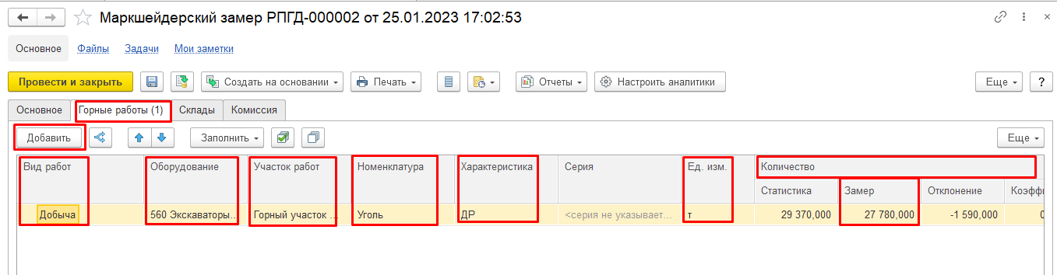

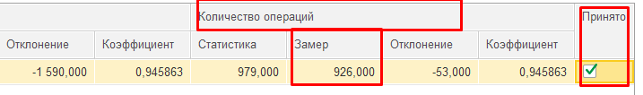

1. Нажать **Провести и закрыть**

**Результат теста:** документ проведен.